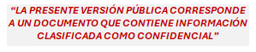
ACUERDO PLENARIO DE CUMPLIMIENTO DE SENTENCIA

CUADERNO DE ANTECEDENTES
TEEM-CA-100/2025

EXPEDIENTE: TEEM-PES-VPMG-009/2025
DENUNCIANTE: [No.1]_ELIMINADO_el_nombre_de_la_parte_denunciante_[6]
DENUNCIADOS: DATO PROTEGIDO
AUTORIDAD INSTRUCTORA: INSTITUTO ELECTORAL DE MICHOACÁN
MAGISTRADA: YURISHA ANDRADE MORALES
SECRETARIA INSTRUCTORA Y PROYECTISTA: MIRIAM LILIAN MARTÍNEZ GONZÁLEZ
COLABORÓ: RUBÍ ARROYO HIGUERA

Morelia, Michoacán a veintisiete de enero de dos mil veintiséis.

Acuerdo plenario que declara el cumplimiento a lo ordenado por este Órgano Jurisdiccional en la sentencia dictada el dieciocho de diciembre de dos mil veinticinco, dentro del Procedimiento Especial Sancionador TEEM-PES-VPMG-009/2025.
I. ANTECEDENTES

1. Sentencia. El dieciocho de diciembre de dos mil veinticinco, este Tribunal Electoral del Estado dictó sentencia en el Procedimiento Especial Sancionador citado al rubro.

2. Notificación de la sentencia. El diecinueve y veintidós de diciembre de dos mil veinticinco, se notificó la Sentencia a las partes dentro del presente procedimiento.

3. Recepción de documentación. Mediante acuerdo de ocho de enero, se tuvo al Secretario General de Acuerdos de este Tribunal Electoral, remitiendo a la Ponencia instructora el Cuaderno de Antecedentes TEEM-CA-100/2025, así como diversa documentación relacionada con el cumplimiento a lo ordenado en la Sentencia.

4. Recepción de documentación. Mediante acuerdo de nueve de enero, se tuvo al Coordinador de lo Contencioso Electoral del Instituto Electoral de Michoacán, remitiendo diversa documentación relacionada con el presente Procedimiento Especial Sancionador.

5. Recepción de documentación. Mediante acuerdo de trece de enero, se tuvo a la Secretaria Ejecutiva del IEM y a la Coordinadora de Género y Derechos Humanos de este Órgano jurisdiccional, remitiendo diversa documentación relacionada con el cumplimiento a lo ordenado en la Sentencia.

6. Diligencia de verificación. Mediante acuerdo de misma fecha, se instruyó a la Secretaria Instructora y Proyectista para que llevara a cabo la verificación del contenido de un disco compacto proporcionado por la Coordinadora de Género, en el cual refirió se encuentra la videograbación de la capacitación impartida en cumplimiento a lo ordenado en la Sentencia.

7. Recepción de documentación. Mediante acuerdo de quince de enero, se tuvo a la regidora Mariana Moreno Mojica, remitiendo diversa documentación relacionada con el cumplimiento a lo ordenado en la Sentencia.

8. Recepción de documentación. En acuerdo de dieciséis de enero, se tuvo al regidor Humberto González Romero, remitiendo diversa documentación relacionada con el cumplimiento a lo ordenado en la Sentencia.

9. Recepción de documentación. Por acuerdo de diecinueve de enero, se tuvo a los integrantes de cabildo del Ayuntamiento de Indaparapeo, Michoacán, remitiendo diversa documentación relacionada con el cumplimiento a lo ordenado en la Sentencia.

II. COMPETENCIA

El Pleno del Tribunal Electoral es competente para conocer y acordar sobre el cumplimiento de una sentencia que el mismo dictó, ello, en atención a que la competencia que tiene para resolver el procedimiento principal incluye también la facultad para velar por el correcto cumplimiento y ejecución de sus resoluciones. Ello, con fundamento en los artículos 98 A de la Constitución Política de los Estados Unidos Mexicanos, 60, 64 fracción XIII, 66, fracciones II y III del Código Electoral del Estado de Michoacán de Ocampo, 100 de Reglamento Interior de Tribunal Electoral del Estado; así como en la jurisprudencia 24/2001, emitida por la Sala Superior del Tribunal Electoral del Poder Judicial de la Federación, de rubro: “TRIBUNAL ELECTORAL DEL PODER JUDICIAL DE LA FEDERACIÓN. ESTÁ FACULTADO CONSTITUCIONALMENTE PARA EXIGIR EL CUMPLIMIENTO DE TODAS SUS RESOLUCIONES”.

III. EFECTOS DE LA SENTENCIA

Este Tribunal Electoral, en la sentencia emitida el dieciocho de diciembre de dos mil veinticinco dentro del presente Procedimiento Especial Sancionador, decretó la siguiente medida de no repetición:

- Capacitación en materia de Violencia Política

Se vinculó a la Coordinación de Género y Derechos Humanos de este Tribunal Electoral, para que, en un término no mayor a quince días hábiles, contados a partir del día siguiente al de la notificación de la sentencia, implementara un programa de capacitación sobre violencia política, dirigido, específicamente al Presidente, Regidores, Regidoras, Secretaria y Tesorera del Ayuntamiento de [No.2]_ELIMINADO_el_Municipio_[28], Michoacán, impartido bajo la modalidad que estimara conveniente, y una vez realizado lo anterior, debía informar a este Tribunal Electoral sobre el cumplimiento dado a lo ordenado, adjuntando las constancias necesarias para acreditarlo, dentro de los dos días hábiles siguientes a que ello ocurriera.

Por otra parte, se ordenó a los infractores asistir al curso de capacitación y una vez concluido, debían informarlo a este Tribunal Electoral remitiendo las constancias de su acreditación dentro de los tres días hábiles siguientes a que ello ocurriera.

IV. ANÁLISIS SOBRE EL CUMPLIMIENTO DE LA SENTENCIA

Como lo ha sostenido Sala Superior, el objeto de la determinación sobre el cumplimiento de una sentencia se encuentra delimitado por lo resuelto en ésta, es decir, por la litis, sus fundamentos, su motivación, así como por los efectos que de ella deriven, siendo estos aspectos los que circunscriben los alcances de la resolución que deba emitirse sobre el cumplimiento o no de la determinación emitida por el Tribunal Electoral. Por tanto, solo se hará cumplir aquello que se ordenó expresamente en su resolución, con el objeto de materializar lo determinado por el Tribunal Electoral y así lograr un cumplimiento eficaz en apego a lo que fue resuelto por este.

- Material probatorio

En ese sentido, a fin de dar cumplimiento a lo ordenado en la Sentencia se remitieron a este Tribunal Electoral las siguientes constancias:

Coordinación de Género

Oficio número TEEM-CGDH-005/2026 de siete de enero, signado por la Coordinadora de Género, mediante el cual, informó a este Tribunal Electoral la programación del curso de capacitación ordenado y solicitó apoyo para notificar el mismo a las partes infractoras.

Oficio número TEEM-CGDH-007/2026 de trece de enero, signado por la Coordinadora de Género, mediante el cual, informó a este Tribunal Electoral que el doce de enero, llevó a cabo la impartición del curso de capacitación sobre violencia política en cumplimiento a lo ordenado en la Sentencia y anexos consistentes en capturas de pantalla y disco compacto.

Partes denunciadas

Escrito signado por Mariana Moreno Mojica, presentado el catorce de enero, ante la Oficialía de Partes de este Tribunal Electoral, mediante el cual, informó sobre su asistencia al curso de capacitación impartido por la Coordinación de Género.

Escrito signado por Humberto González Romero, presentado el quince de enero, ante la Oficialía de Partes de este Tribunal Electoral, mediante el cual, informó sobre su asistencia al curso de capacitación impartido por la Coordinación de Género.

Escrito signado por los integrantes del cabildo del Ayuntamiento, presentado el dieciséis de enero ante la Oficialía de Partes de este Tribunal Electoral, mediante el cual, informaron su asistencia al curso de capacitación impartido por la Coordinación de Género.

- Valoración probatoria

Las documentales remitidas por la Coordinación de Género y los integrantes del cabildo consistentes en oficios y escritos originales, se consideran de naturaleza pública, por lo que cuentan con valor probatorio pleno y generan convicción sobre la existencia y la veracidad de los hechos que ahí se contienen.

Por su parte, las capturas de pantalla y disco compacto se consideran de naturaleza técnica, las cuales adminiculadas entre sí y toda vez que el disco compacto fue verificado por la Ponencia instructora, genera la convicción sobre su existencia y veracidad de su contenido, al tratarse de las acciones ejecutadas de manera particular, con el objeto de cumplimentar lo ordenado en la Sentencia.
- Determinación sobre el cumplimiento

Con base en los medios de prueba que se han valorado, este Órgano jurisdiccional puede arribar a la convicción de que la autoridad vinculada y las partes infractoras cumplieron con lo ordenado en la Sentencia, toda vez que llevaron a cabo las acciones ordenadas como parte de las medidas de reparación integral.

Lo anterior, debido a que, con base en el caudal probatorio se acredita que la Coordinación de Género implementó un programa de capacitación en materia de violencia política para ser impartido a los infractores el doce de enero y las partes infractoras asistieron al mismo, tal y como se explica a continuación.

- Programa de capacitación en materia de violencia política

Como se desprende de lo anteriormente señalado, este Tribunal Electoral como parte de las medidas de reparación integral, vinculó a la Coordinación de Género, para que implementara un programa de capacitación sobre violencia política y se ordenó a las personas infractoras asistir al mismo.

En ese sentido, en un principio, el siete de enero la Coordinadora de Género presentó escrito ante la Oficialía de Partes de este Tribunal Electoral, mediante el cual informó la fecha, forma y temáticas de la capacitación del programa que implementó en cumplimiento a lo ordenado en la Sentencia, para impartirla a las partes infractoras, con lo cual, se acredita que efectivamente dicha Coordinación, cumplió con la acción a la que fue vinculada en la Sentencia.

Posteriormente, el trece de enero, mediante informe circunstanciado, la Coordinadora de Género informó que el doce de enero, el programa que implementó fue impartido a las partes infractoras, tal y como se ordenó en la Sentencia. A dicho informe, anexó como medio de prueba, diversas capturas de pantalla tomadas durante la capacitación y un disco compacto que contiene la videograbación de dicha capacitación.

Así, mediante acuerdo de trece de enero, la Ponencia instructora ordenó la verificación del contenido del disco compacto antes referido, levantándose el acta circunstancia de verificación correspondiente, de la cual se advierte lo siguiente:

Imágenes
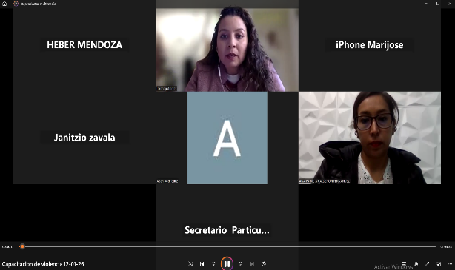 | 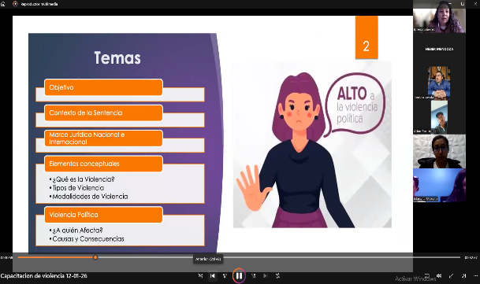
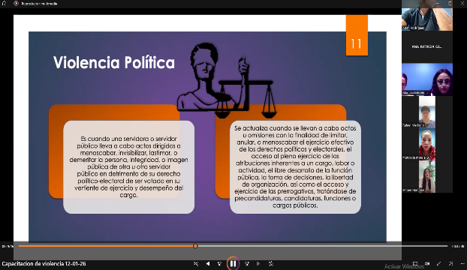 | 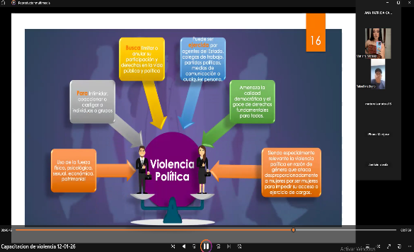
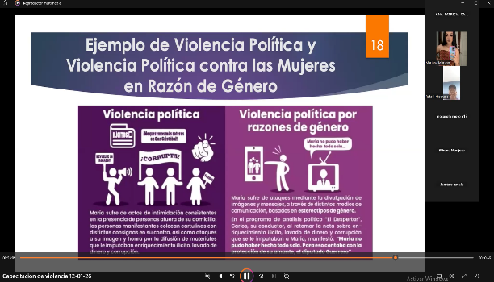 | 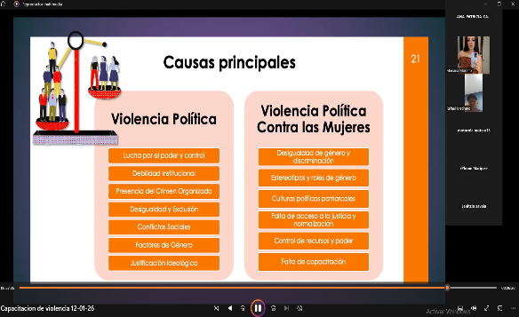
“En el video materia de la presente verificación, se puede advertir que se trata de la capacitación en materia de violencia política impartida por la Coordinación de Género y Derechos Humanos de este Órgano Jurisdiccional, en la que se hizo constar la asistencia de Janitzio Zavala Vega -Presidente Municipal-, Adán Rodríguez Avalos-Regidor-, María Magdalena López Flores -Regidora-, Heber Jhonnatan Mendoza Paniagua -Regidor-, Sonia Victoria Reyes-Regidora-, Humberto González Romero -Regidor-, Mariana Moreno Mojica -Regidora-, Rafael Medrano Ponce -Regidor-, Ana Patricia Calderón Fernández -Secretaria-, Marijose Bucio Cilva -Tesorera- y Guadalupe González Ramírez -Encargado de Comunicación Social-, todos del Ayuntamiento de [No.3]_ELIMINADO_el_Municipio_[28], Michoacán.”

En ese orden de ideas, del informe y medios de prueba aportados, así como del Acta Circunstanciada de Verificación levantada por la Ponencia instructora, se demuestra que el programa de capacitación fue impartido el doce de enero bajo la temática de violencia política, y dirigido a las personas infractoras, a través de plataforma Zoom y en el cual asistieron las siguientes personas:
¿Quiénes debían asistir? | ¿Asistieron?
Presidente Municipal Janitzio Zavala Vega
Regidor Adán Rodríguez Avalos
Regidora María Magdalena López Flores
Regidor Heber Jhonnatan Mendoza Paniagua
Regidora Sonia Victoria Reyes
Regidor Humberto González Romero
Regidora Mariana Moreno Mojica
Regidor Rafael Medrano Ponce
Secretaria Ana Patricia Calderón Fernández
Tesorera Marijose Bucio Silva

Como se advierte de la tabla, todas las partes infractoras asistieron a la capacitación del programa implementado por la Coordinación de Género, por lo cual, este Tribunal Electoral estima que tanto la autoridad vinculada como las partes infractoras cumplieron debidamente en forma con lo ordenado en la Sentencia emitida el dieciocho de diciembre de dos mil veinticinco, toda vez que se implementó el programa de capacitación en materia de violencia política, se impartió y se contó con la asistencia de todas las partes denunciadas.

- Informar las acciones tendientes al cumplimiento

En las medidas de reparación integral establecidas por este Órgano jurisdiccional en la Sentencia, se estableció que una vez que la autoridad vinculada y las partes infractoras cumplieran con los actos vinculados y ordenados, debían informar a éste, con las constancias pertinentes, las acciones tendientes para acreditar el cumplimiento.

Así, con base en lo antes analizado y conforme con los medios de prueba que obran en el expediente, se acredita que la Coordinación de Género, en cuanto autoridad vinculada, cumplió debidamente con informar a este Tribunal Electoral las acciones tendientes al cumplimiento a lo ordenado en la Sentencia, tal y como ya se puntualizó en los apartados anteriores.

Asimismo, se acredita que la regidora Mariana Moreno Mojica y el regidor Humberto González Romero cumplieron debidamente con informar a este Tribunal Electoral, ya que el catorce y quince de enero, respectivamente, presentaron escrito ante la Oficialía de Partes de este Órgano jurisdiccional informando sobre su asistencia al curso de capacitación implementado por la Coordinación de Género.

De igual manera, se acredita que las demás partes infractoras cumplieron debidamente con informar las acciones ordenadas en la Sentencia, ya que el dieciséis de enero se presentó escrito ante la Oficialía de Partes de este Órgano jurisdiccional firmado por cada una de las partes infractoras, haciendo del conocimiento de su asistencia al curso de capacitación implementado por la Coordinación de Género.

- Análisis de la temporalidad.

Una vez analizado el cumplimiento de las acciones ordenadas en la sentencia de mérito, se procede a verificar el plazo que se fijó para tal efecto.

En ese sentido, primeramente, a la Coordinación de Género se le otorgó el término de quince días hábiles contados a partir del día siguiente al de la notificación de la sentencia, para que implementara un programa de capacitación sobre violencia política y un plazo de dos días hábiles siguientes a que ello ocurriera, para que compareciera a informar lo conducente a este Tribunal Electoral.

Asimismo, a las partes infractoras se les otorgó el plazo de tres días hábiles siguientes a la impartición del programa, para que informaran sobre su asistencia al mismo.

Plazos y términos que se esquematizan de la manera siguiente:

IMPLEMENTACIÓN DEL PROGRAMA DE CAPACITACIÓN SOBRE VIOLENCIA POLÍTICA
¿Quién debía implementarlo? | Notificación de la sentencia | Plazo para implementarlo. |  | Fecha en la que se implementó | Fecha de informe al Tribunal |  | Determinación
Coordinación de Género | El veintidós de diciembre | Del veintitrés de diciembre de dos mil veinticinco al dieciséis de enero. |  | Doce de enero | -Tenía del trece al catorce de enero para informarlo.  -Informó el trece de enero |  | En tiempo
ASISTENCIA E INFORME DE LOS DENUNCIADOS AL PROGRAMA
¿Quiénes debían asistir? | Fecha de impartición del programa |  | ¿Asistieron? | Periodo para informar | Informe | Determinación
Partes infractoras | Doce de enero |  |  | -Tenían del trece al quince de enero para informarlo. | La regidora Mariana Moreno Mojica y el regidor Humberto González Romero, informaron el catorce y quince de enero, respectivamente, los demás informaron hasta el dieciséis. | En tiempo respecto a la regidora y el regidor mencionados y extemporáneo por lo que ve al resto de las partes infractoras.

De la tabla inserta puede advertirse que la Coordinación de Género cumplió en tiempo con lo ordenado en la Sentencia, en cuanto a implementar un programa de capacitación, pues, como se advierte de la tabla, tenía hasta el dieciséis de enero para implementarlo y como se desprende de las constancias, dicho curso fue impartido el doce de enero, esto es, dentro del plazo de quince días hábiles otorgado para tal efecto.

Asimismo, se advierte que cumplió en tiempo, respecto a informar la impartición del programa de capacitación, ya que tenía hasta el catorce de enero para informar a este Tribunal Electoral, lo cual efectivamente así ocurrió, pues como se advierte de la tabla lo informó el trece de enero, esto es dentro del plazo de dos días hábiles otorgado.

Por otra parte, respecto a las partes infractoras, como se observa de la tabla antes inserta, la regidora Mariana Moreno Mojica y el regidor Humberto González Romero, informaron el catorce y quince de enero, respectivamente, sobre su asistencia al programa, esto es, dentro del plazo de tres días hábiles otorgado.

Así, por lo que respecta al resto de las partes infractoras, cumplieron extemporáneamente, toda vez que como se observa de la tabla, tenían hasta el quince de enero para informar y lo realizaron hasta el dieciséis siguiente, esto es fuera del plazo otorgado para tal efecto.

En ese sentido, en virtud de lo analizado en la temporalidad de las acciones ordenadas por este Tribunal Electoral, resulta evidente que el Presidente Municipal Janitzio Zavala Vega, el Regidor Adán Rodríguez Avalos, la Regidora María Magdalena López Flores, el Regidor Heber Jhonnatan Mendoza Paniagua, la Regidora Sonia Victoria Reyes, el Regidor Rafael Medrano Ponce, la Secretaria Ana Patricia Calderón Fernández y la Tesorera Marijose Bucio Silva no cumplieron en tiempo con el plazo otorgado para informar sobre las acciones realizadas para acreditar el cumplimiento a lo ordenado en la Sentencia, por lo tanto se les conmina, para que, en lo subsecuente, acaten debidamente en tiempo lo mandatado por este Órgano jurisdiccional.

- PROTECCIÓN DE DATOS PERSONALES

En atención a la naturaleza del asunto, se vincula a la Secretaría General de Acuerdos y a la Unidad de Transparencia, de este Tribunal Electoral para que, en el ámbito de sus facultades, se realice la versión pública del presente acuerdo; lo anterior, en términos de los artículos 62 y 63 fracción II del Reglamento Interior del Tribunal Electoral del Estado, en relación con los diversos 5 al 15 de los Lineamientos para la elaboración y publicación de versiones públicas de las sentencias emitidas por este Órgano jurisdiccional.

Por lo expuesto y fundado se acuerda:

V. ACUERDOS

PRIMERO. Se declara cumplida la sentencia de dieciocho de diciembre de dos mil veinticinco, emitida dentro del Procedimiento Especial Sancionador TEEM-PES-VPMG-009/2025.

SEGUNDO. Se instruye a la Secretaría General de Acuerdos y a la Unidad de Transparencia de este Tribunal Electoral, en los términos expuestos en el apartado de protección de datos personales del presente acuerdo.

NOTIFÍQUESE. Personalmente a las partes, por oficio al Instituto Electoral de Michoacán y a la Coordinación de Género y Derechos Humanos de este Tribunal Electoral y a la Sala Regional del Tribunal Electoral del Poder Judicial de la Federación, correspondiente a la Quinta Circunscripción Plurinominal Electoral, con sede en Toluca de Lerdo, Estado de México y por estrados a los demás interesados, de conformidad con los artículos 37, fracciones I, II y III, 38 y 39, de la Ley de Justicia en Materia Electoral y de Participación Ciudadana del Estado de Michoacán de Ocampo; así como 137 párrafo primero 139, 140 y 142 del Reglamento Interior del Tribunal Electoral del Estado. Una vez realizadas las notificaciones, agréguese las mismas al expediente para su debida constancia y, en su oportunidad, archívense el expediente como asunto total y definitivamente concluido.
Así, en reunión interna jurisdiccional celebrada el día de hoy, por unanimidad de votos, lo acordaron y firman las Magistraturas Integrantes del Pleno del Tribunal Electoral del Estado, la Magistrada Presidenta Amelí Gissel Navarro Lepe, las Magistradas Yurisha Andrade Morales -quien fue ponente- y Alma Rosa Bahena Villalobos, así como los Magistrados Adrián Hernández Pinedo y Eric López Villaseñor, ante el Secretario General de Acuerdos, Víctor Hugo Arroyo Sandoval, quien autoriza y da fe.
MAGISTRADA PRESIDENTA

AMELÍ GISSEL NAVARRO LEPE
MAGISTRADA  YURISHA ANDRADE MORALES | MAGISTRADA  ALMA ROSA BAHENA VILLALOBOS
MAGISTRADO  ADRIÁN HERNÁNDEZ PINEDO | MAGISTRADO  ERIC LÓPEZ VILLASEÑOR
SECRETARIO GENERAL DE ACUERDOS

VÍCTOR HUGO ARROYO SANDOVAL

El suscrito Víctor Hugo Arroyo Sandoval, Secretario General de Acuerdos del Tribunal Electoral del Estado, con fundamento en los artículos 69, fracción VII, del Código Electoral del Estado de Michoacán de Ocampo y 66, fracciones I y II del Reglamento Interior del Tribunal Electoral del Estado, hago constar que las firmas que obran en el presente documento, corresponden al acuerdo plenario de cumplimiento de sentencia emitido por el Pleno del Tribunal Electoral del Estado, en reunión interna jurisdiccional celebrada el veintisiete de enero de dos mil veintiséis, en el Cuaderno de Antecedentes TEEM-CA-100/2025, derivado del Procedimiento Especial Sancionador TEEM-PES-VPMG-009/2025; aprobado por unanimidad de votos; documento que consta de doce páginas, incluida la presente; mismo que se firma de manera electrónica. Doy fe.
Este documento es una representación gráfica autorizada mediante firmas electrónicas certificadas, el cual tiene plena validez jurídica de conformidad con el numeral tercero y cuarto del ACUERDO DEL PLENO POR EL QUE SE IMPLEMENTA EL USO DE LA FIRMA ELECTRÓNICA EN LOS ACUERDOS, RESOLUCIONES Y SENTENCIAS QUE SE DICTEN CON MOTIVO DEL TRÁMITE, TURNO, SUSTANCIACIÓN Y RESOLUCIÓN DE LOS ASUNTOS JURISDICCIONALES, ASÍ COMO EN LOS ACUERDOS, LAS GESTIONES Y DETERMINACIONES DERIVADAS DEL ÁMBITO ADMINISTRATIVO DEL TRIBUNAL.
FUNDAMENTACIÓN LEGAL

* LTAIPPDPEMO. Ley de Transparencia, Acceso a la Información Pública y Protección de Datos Personales del Estado de Michoacán de Ocampo.

* LPDPPSOEMO. Ley de Protección de Datos Personales en Posesión de Sujetos Obligados del Estado de Michoacán de Ocampo.

*LGMCDIEVP. Lineamientos Generales en Materia de Clasificación y Desclasificación de la Información, así como para la Elaboración de Versiones Públicas.
No.1 ELIMINADO_el_nombre_de_la_parte_denunciante en 1 renglon(es) por ser un dato personal identificativo de conformidad con el Artículo 97 de la LTAIPPDPEMO, Artículo 3 fracción VIII de la LPDPPSOEMO y Lineamiento Trigésimo Octavo fracción I. 1. de los LGMCDIEVP*.

No.2 ELIMINADO_el_Municipio en 1 renglon(es) por ser un dato personal identificativo de conformidad con el Artículo 97 de la LTAIPPDPEMO, Artículo 3 fracción VIII de la LPDPPSOEMO y Lineamiento Trigésimo Octavo fracción I. 1. de los LGMCDIEVP*.

No.3 ELIMINADO_el_Municipio en 1 renglon(es) por ser un dato personal identificativo de conformidad con el Artículo 97 de la LTAIPPDPEMO, Artículo 3 fracción VIII de la LPDPPSOEMO y Lineamiento Trigésimo Octavo fracción I. 1. de los LGMCDIEVP*.

Todas las fechas corresponden al año dos mil veintiséis, salvo señalamiento expreso.
En adelante, Órgano jurisdiccional y/o Tribunal Electoral.
En adelante, Sentencia.
Visible de la foja 1749 a la 1835 del Cuaderno de Antecedentes TEEM-CA-100/2025 Tomo I.
Cédulas de notificaciones visibles de la foja 1846 a la 1886 del del Cuaderno de Antecedentes TEEM-CA-100/2025 Tomo I.
Visible en la foja 11 del Tomo VI.
Visible a foja 1891 del Cuaderno de Antecedentes TEEM-CA-100/2025 Tomo I.
Visible en la foja 1898 del Cuaderno de Antecedentes TEEM-CA-100/2025 Tomo I.
En adelante, IEM.
Visible en la foja 1927 del Cuaderno de Antecedentes TEEM-CA-100/2025 Tomo I.
En adelante, Coordinadora de Género.
Acta de Circunstanciada de Verificación visible a fojas 1928 y 1929 del Cuaderno de Antecedentes TEEM-CA-100/2025 Tomo I.
Visible en la foja 1933 del Cuaderno de Antecedentes TEEM-CA-100/2025 Tomo I.
Visible en la foja 1941 del Cuaderno de Antecedentes TEEM-CA-100/2025 Tomo I.
Visible en la foja 1951 del Cuaderno de Antecedentes TEEM-CA-100/2025 Tomo I.
En adelante, Ayuntamiento.
En adelante, Constitución Federal.
En adelante, Código Electoral.
En adelante, Sala Superior.
En adelante, Coordinación de Género.
Visible a foja 1887 del del Cuaderno de Antecedentes TEEM-CA-100/2025 Tomo I.
Visible de la foja 1916 a la 1921 del del Cuaderno de Antecedentes TEEM-CA-100/2025 Tomo I.
Visible en la foja 1931 del Cuaderno de Antecedentes TEEM-CA-100/2025 Tomo I.
Acta de Circunstanciada de Verificación visible en la foja 1935 del Cuaderno de Antecedentes TEEM-CA-100/2025 Tomo I.
Acta de Circunstanciada de Verificación visible en la foja 1947 del Cuaderno de Antecedentes TEEM-CA-100/2025 Tomo I.
Conforme con los artículos 16, fracción I, 17, fracción III, y 22, fracción II, de la Ley de Justicia en Materia Electoral y de Participación Ciudadana del Estado de Michoacán de Ocampo. En adelante, Ley de Justicia Electoral.
En términos del artículo 16, fracción III y 19, con relación al 22, fracciones I y IV de la Ley de Justicia Electoral.
Notificación visible a 1856 del Cuaderno de Antecedentes TEEM-CA-100/2025 Tomo I.
Sin contar el veinticinco de diciembre de dos mil veinticinco y primero de enero, al ser inhábiles por disposición oficial y el veinticuatro y treinta y uno de diciembre de dos mil cinco, al ser inhábiles de acuerdo con el “ACUERDO DEL PLENO DEL TRIBUNAL ELECTORAL DEL ESTADO, POR EL QUE SE ESTABLECE EL HORARIO DE LABORES Y DÍAS INHÁBILES DE ESTE ÓRGANO JURISDICCIONAL, PARA EL AÑO DOS MIL VEINTICINCO.”

